A B C D E F G H I J K L M N O
a b c d e f g h i j k l m n o

P Q R S T U V W X Y Z Æ Ø Å
p q r s t u v w x y z æ ø å

0 1 2 3 4 5 6 7 8 9 10
11 12 13 14 15 16 17 18 19 20
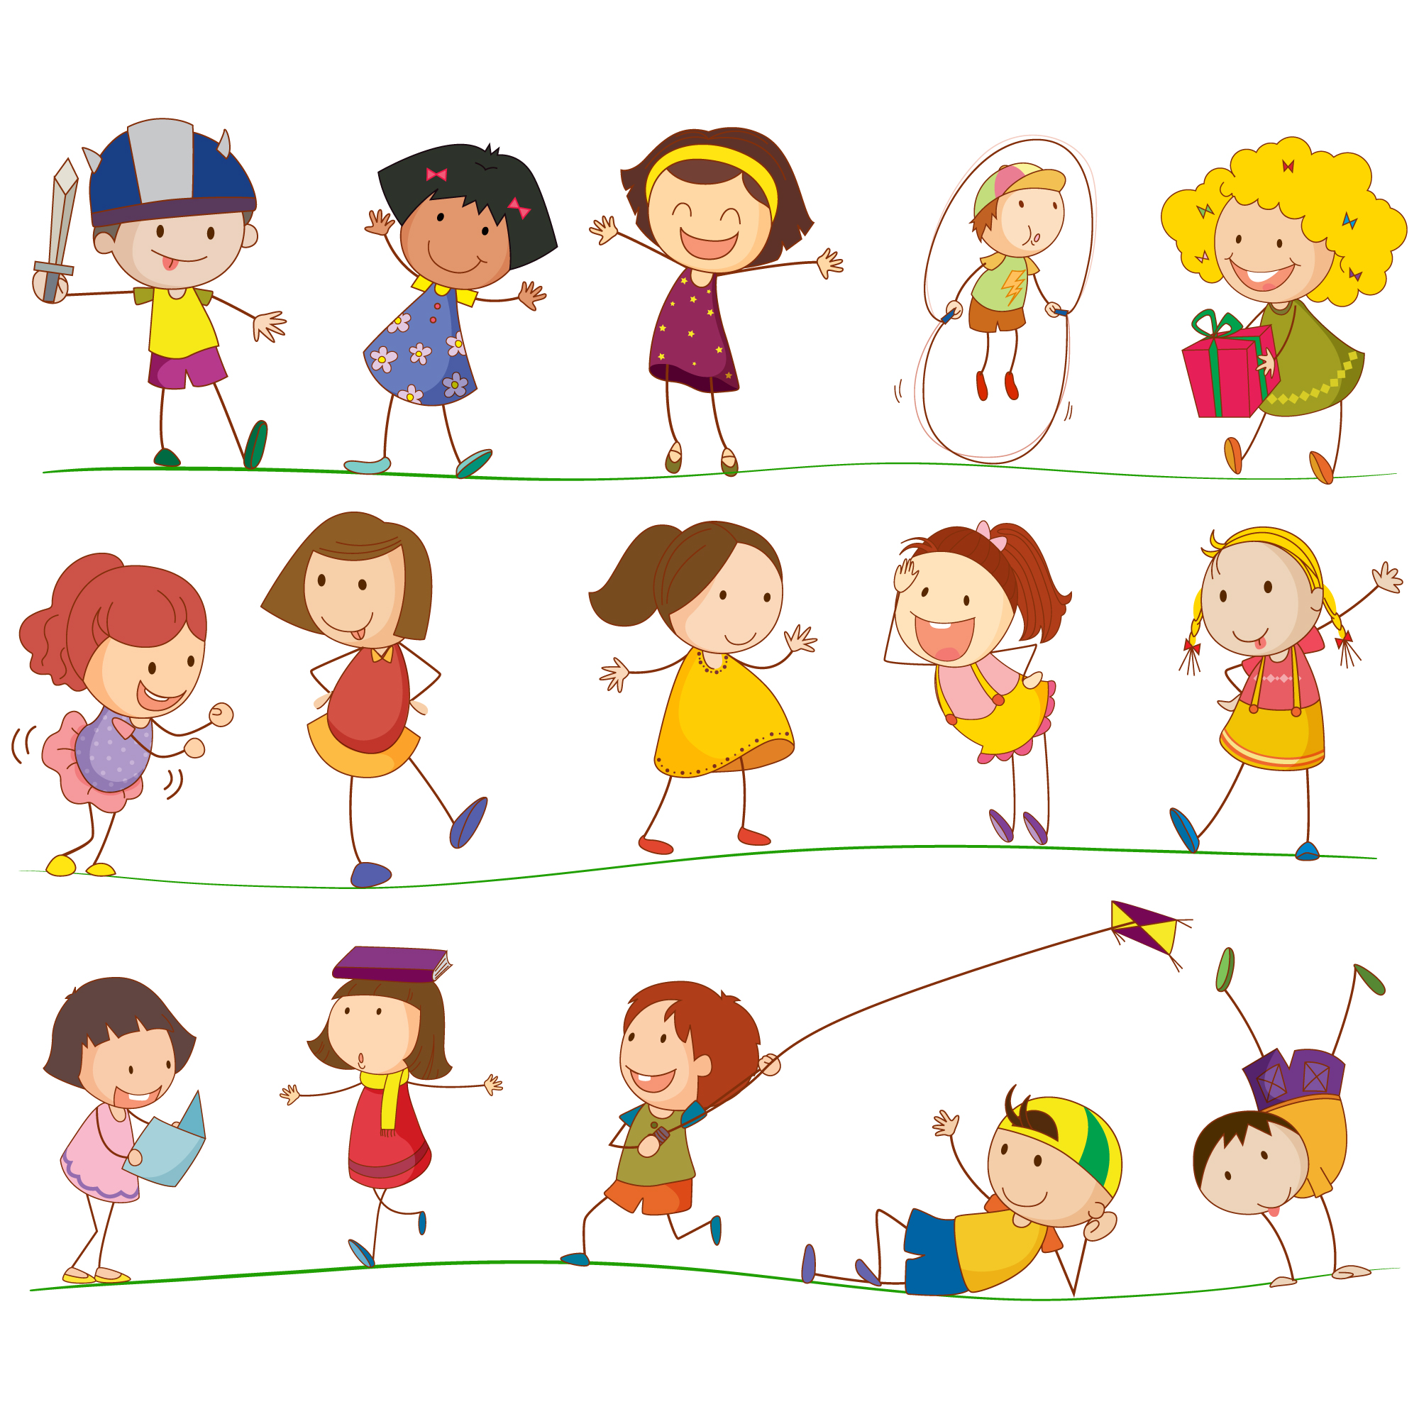

ALI


A B C D E F G H I J K L M N O
a b c d e f g h i j k l m n o

P Q R S T U V W X Y Z Æ Ø Å
p q r s t u v w x y z æ ø å

0 1 2 3 4 5 6 7 8 9 10
11 12 13 14 15 16 17 18 19 20

Alma

A B C D E F G H I J K L M N O
a b c d e f g h i j k l m n o

P Q R S T U V W X Y Z Æ Ø Å
p q r s t u v w x y z æ ø å

0 1 2 3 4 5 6 7 8 9 10
11 12 13 14 15 16 17 18 19 20

BENJAMIN

A B C D E F G H I J K L M N O
a b c d e f g h i j k l m n o

P Q R S T U V W X Y Z Æ Ø Å
p q r s t u v w x y z æ ø å

0 1 2 3 4 5 6 7 8 9 10
11 12 13 14 15 16 17 18 19 20

BERTHRAM

A B C D E F G H I J K L M N O
a b c d e f g h i j k l m n o

P Q R S T U V W X Y Z Æ Ø Å
p q r s t u v w x y z æ ø å

0 1 2 3 4 5 6 7 8 9 10
11 12 13 14 15 16 17 18 19 20

Emily

IBRAHIM

A B C D E F G H I J K L M N O
a b c d e f g h i j k l m n o

P Q R S T U V W X Y Z Æ Ø Å
p q r s t u v w x y z æ ø å

0 1 2 3 4 5 6 7 8 9 10
11 12 13 14 15 16 17 18 19 20

A B C D E F G H I J K L M N O
a b c d e f g h i j k l m n o

P Q R S T U V W X Y Z Æ Ø Å
p q r s t u v w x y z æ ø å

0 1 2 3 4 5 6 7 8 9 10
11 12 13 14 15 16 17 18 19 20

Isabella

A B C D E F G H I J K L M N O
a b c d e f g h i j k l m n o

P Q R S T U V W X Y Z Æ Ø Å
p q r s t u v w x y z æ ø å

0 1 2 3 4 5 6 7 8 9 10
11 12 13 14 15 16 17 18 19 20

Joanna

A B C D E F G H I J K L M N O
a b c d e f g h i j k l m n o

P Q R S T U V W X Y Z Æ Ø Å
p q r s t u v w x y z æ ø å

0 1 2 3 4 5 6 7 8 9 10
11 12 13 14 15 16 17 18 19 20

Laura

A B C D E F G H I J K L M N O
a b c d e f g h i j k l m n o

P Q R S T U V W X Y Z Æ Ø Å
p q r s t u v w x y z æ ø å

0 1 2 3 4 5 6 7 8 9 10
11 12 13 14 15 16 17 18 19 20

MAGNE

A B C D E F G H I J K L M N O
a b c d e f g h i j k l m n o

P Q R S T U V W X Y Z Æ Ø Å
p q r s t u v w x y z æ ø å

0 1 2 3 4 5 6 7 8 9 10
11 12 13 14 15 16 17 18 19 20

MAGNUS

MARCO

A B C D E F G H I J K L M N O
a b c d e f g h i j k l m n o

P Q R S T U V W X Y Z Æ Ø Å
p q r s t u v w x y z æ ø å

0 1 2 3 4 5 6 7 8 9 10
11 12 13 14 15 16 17 18 19 20

MARK

A B C D E F G H I J K L M N O
a b c d e f g h i j k l m n o

P Q R S T U V W X Y Z Æ Ø Å
p q r s t u v w x y z æ ø å

0 1 2 3 4 5 6 7 8 9 10
11 12 13 14 15 16 17 18 19 20

Mary

A B C D E F G H I J K L M N O
a b c d e f g h i j k l m n o

P Q R S T U V W X Y Z Æ Ø Å
p q r s t u v w x y z æ ø å

0 1 2 3 4 5 6 7 8 9 10
11 12 13 14 15 16 17 18 19 20

Niklas

A B C D E F G H I J K L M N O
a b c d e f g h i j k l m n o

P Q R S T U V W X Y Z Æ Ø Å
p q r s t u v w x y z æ ø å

0 1 2 3 4 5 6 7 8 9 10
11 12 13 14 15 16 17 18 19 20

NOAH

A B C D E F G H I J K L M N O
a b c d e f g h i j k l m n o

P Q R S T U V W X Y Z Æ Ø Å
p q r s t u v w x y z æ ø å

0 1 2 3 4 5 6 7 8 9 10
11 12 13 14 15 16 17 18 19 20

SAFIRA

A B C D E F G H I J K L M N O
a b c d e f g h i j k l m n o

P Q R S T U V W X Y Z Æ Ø Å
p q r s t u v w x y z æ ø å

0 1 2 3 4 5 6 7 8 9 10
11 12 13 14 15 16 17 18 19 20

SARIM

A B C D E F G H I J K L M N O
a b c d e f g h i j k l m n o

P Q R S T U V W X Y Z Æ Ø Å
p q r s t u v w x y z æ ø å

0 1 2 3 4 5 6 7 8 9 10
11 12 13 14 15 16 17 18 19 20

SOFIA

A B C D E F G H I J K L M N O
a b c d e f g h i j k l m n o

P Q R S T U V W X Y Z Æ Ø Å
p q r s t u v w x y z æ ø å

0 1 2 3 4 5 6 7 8 9 10
11 12 13 14 15 16 17 18 19 20

Victor C.

A B C D E F G H I J K L M N O
a b c d e f g h i j k l m n o

P Q R S T U V W X Y Z Æ Ø Å
p q r s t u v w x y z æ ø å

0 1 2 3 4 5 6 7 8 9 10
11 12 13 14 15 16 17 18 19 20

Victor E.

A B C D E F G H I J K L M N O
a b c d e f g h i j k l m n o

P Q R S T U V W X Y Z Æ Ø Å
p q r s t u v w x y z æ ø å

0 1 2 3 4 5 6 7 8 9 10
11 12 13 14 15 16 17 18 19 20

A B C D E F G H I J K L M N O
a b c d e f g h i j k l m n o

P Q R S T U V W X Y Z Æ Ø Å
p q r s t u v w x y z æ ø å

0 1 2 3 4 5 6 7 8 9 10
11 12 13 14 15 16 17 18 19 20

VINCENT

A B C D E F G H I J K L M N O
a b c d e f g h i j k l m n o

P Q R S T U V W X Y Z Æ Ø Å
p q r s t u v w x y z æ ø å

0 1 2 3 4 5 6 7 8 9 10
11 12 13 14 15 16 17 18 19 20

ALI

William

A B C D E F G H I J K L M N O
a b c d e f g h i j k l m n o

P Q R S T U V W X Y Z Æ Ø Å
p q r s t u v w x y z æ ø å

0 1 2 3 4 5 6 7 8 9 10
11 12 13 14 15 16 17 18 19 20

